Симулятор жизни
@hilheim
«БГУ»
Институт управления и финансов (ИУФ)
Выпускник бакалавриата
Описание игры моделирующий жизненные ситуации: игра «Симулятор жизни»

- Видение и целевая аудитория
  - Ключевая концепция (Elevator Pitch):
Это игра о том, как игроки принимают решениях с условия ограниченного ресурса и неизвестного будущего, их задача достичь поставленной в начале игры цели и вывести для себя выводы в тактике поведения.

  - Цель игры:
Достичь поставленного перед собой в начале результата и остаться к концу игры с наибольшим количеством ресурса.

  - Тема и образовательный фокус:
Тема игры карьера и финансовые. Навыки, которым учит: «Составление личного бюджета», «Оценка рисков инвестиций».

  - Целевая аудитория:
16-17 лет, это именно тот возраст, когда школьники начинают задумываться о будущем и о том какая ответственность на них ляжет. В этот период на них ложиться существенный груз тревог, включая поступление в новое по уровню учебное заведение. Как известно главный страх человека кроиться в страхе неизвестности. Данная игра — это отличный проводник во взрослую жизнь, которая покажет каким тактикам и стратегиям лучше придерживаться и какие ситуации бывают, а главное, как выходить из них.

1.5. Навыки игрока (на этом этапе - планируемые):
Понимание базовых финансовых целей и терминов, заявленных в разделе.
2. Игровой мир, сценарий и персонажи

2.1. Игровой мир и контекст:
Это современный город. В течение дня мы принимаем множество решений, большая часть из них завуалировано финансовые, например покупка продуктов, оплата связи и проезда. Поэтому необходимо трезво оценивать свои ресурсы и понимать в какой момент и путём чего их можно приумножить.

2.2. Сценарий и «режиссура»:
Сюжет прост каждый игрок выпускник и теперь перед ним открыты дороги, и ему важно имея бэкграунд выбирать правильные тропы. Все игроки имеют разные возможности на старте, их цель достичь желаемого и остаётся при этом живым и здоровым игра заканчивается в тот момент, когда все ячейки будут пройдены. Каждым игроком движет конкуренция ведь не каждый сможет стать успешным.

2.3. Персонажи (игровые роли):
Есть 16 персонажей- они отличны друг от друга своими ресурсами: удача, здоровье, деньги, связи.
Например: «Золотая ложка» - ребёнок влиятельной персон. У персонажа высокие значения по деньгам и связям (100 единиц), средние здоровье (60 единиц), слабая удача (20 единиц).
«Детя пролетариата»- ребёнок заводчан. У персонажа средние значение по здоровью и удаче (60 единиц), низкое значение по связям (20 единиц), высокое значение по удаче (90 единиц).
Что означают наличие этих ресурсов? Они дают возможность принимать решения игрокам по мере их возможностей, например ресурс – связи даёт возможность обратиться за помощью к оператору либо претендовать на лучший вариант исхода в случае, когда в ячейке содержаться варианты ответа, при котором участник получит самый благоприятный вариант (например, наследство без долгов от богатой бабушки).

2.4. Навыки игрока (на этом этапе - планируемые):
Адаптивность, понимание разных финансовых жизненных ситуаций.
- Ключевые компоненты и артефакты
  - Полный список компонентов:
Пирамидка (вариация игрального кубика) 4- гранная, жетоны: здоровья, денег, связи, удачи, 16 карточек – персонажи, карточки 100 вопросов, рынок фиксированных цен.

  - Функция каждого артефакта:
Пирамидка - предназначается для определения сколько ситуаций разом происходит у игрока.
Жетоны: здоровья, денег, связи, удачи – для того, чтобы игроки понимали какие на момент игры у них ресурсы, 16 карточек персонажей -для выбора первоначальных условий игры путём вытягивания перетасованных карт.
100 ситуационных-карточек с 4 решениями ситуации, каждую карточку можно вытянуть только 1 раз сверху отражаются баллы за каждое выполненное задание снизу - отрицательные баллы, за невыполнение задания (важно: значение в минусе всегда больше, чем при правильном ответе, например, правильный ответ +4, не ответ на эту карточку -5).
Рынок фиксированных цен необходим для того, чтобы участники могли покупать недостающие ресурсы, каждый участник делиться частью своих средств чтобы рынок функционировал, если биржа не опустеет часть своих средств участник получает, и они будут суммироваться с теми результатами, которые они в конце игры наработали.
4. Ядро игрового процесса: механика и динамика

4.1. Условия Победы и Поражения (Критерии завершения игры)
- Условие окончания игры: конец колоды из 100 карточек.
- Условие победы: побеждает тот, кто достиг поставленной перед собой в начале игры цели и остался при положительных значениях ресурсов.
- Условия досрочного поражения (опционально): в случае если игроку попадается карточка-с его смертью и ему нахватает средств за неё заплатить.

4.2. Игровое состояние и ресурсы (Что мы считаем и отслеживаем)
  - Ресурсы игрока: здоровье, деньги, связи, удача.
  - Активы и пассивы игрока: при выпадении на кубике 100 балов игрок имеет право по своему усмотрению распределить их.
  - Глобальные параметры игры: текущий раунд.

4.3. Цикл хода (Алгоритм действий игрока)
Последовательность фаз:
- Участник вытягивает из колоды протусованых карт карточку-персонажа.
- Записывает данные с изначальными ресурсами в блокнот.
- Кидает игральную-пирамидку.
- Вытаскивает карточки, советующие количественному значению на игральной пирамидке.
- Принимает решения по выполнению ситуации:
- Тратит ресурсы на решение задачи
- Обращается на Рынок, докупает не достающий ресурс или забирает в свою колоду с минусовыми значениями карту – невыполнение задания.

4.4. Матрица действий и Механик (Как именно работают правила)
Таблица 1. Игровые действия
Кубик | Результат | Процесс | Результат
Обычное действие | На кубике при броске выпадает значение от 1 до 3 | - Выполнение задание  - Выполнение задания с обращением к бирже ресурсов  - Не выполнение карточки (переход её в колоду игрока с минусовым значением) | ab) трата части ресурсов на выполнение и получение новых ресурсных баллов за выполнение  c) минус баллы от имеющихся
100 балов – 4 грань кубика | Обогащение одного из 4-х ресурсов | Выбрать ресурс туда перечислите 100 баллов | Обогащение одного из ресурсов на 100 баллов, переход к броску кубика

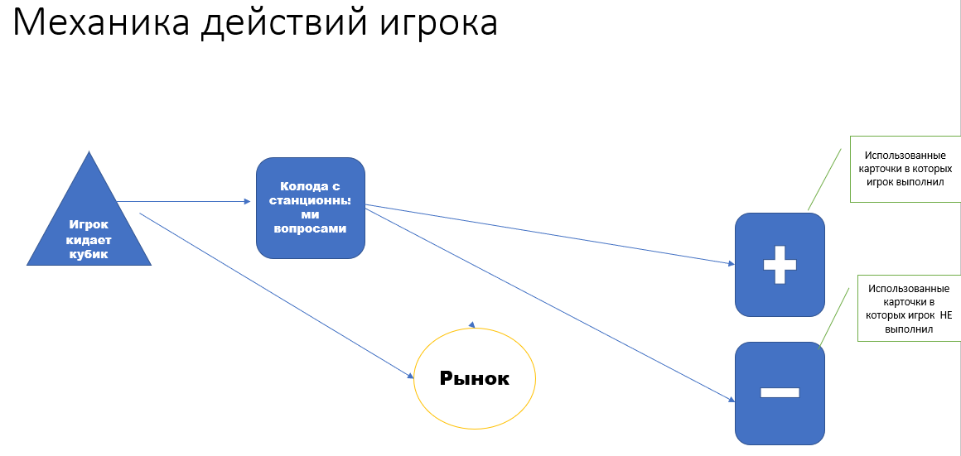
Рисунок 1. Механика событий

4.5. Модель непредсказуемости и «реиграбельности»
  - Источники случайности: Колоды карт, броски кубиков, выбор других игроков.
  - Компенсация случайности стратегией: может обратиться на биржу и обменять часть своих ресурсов на необходимые.
  - Взаимодействие игроков: рынок хранит часть ресурсов участников в которыми могут воспользоваться игроки по мере необходимостью.

4.6. Диаграмма потока игры (Визуализация)
[Начало игры] - >[Определение очерёдности] ->[Цикл] ->[Ход игрока 1 (фаза 1 – кинуть кубик, фаза 2- решить пойти на рынок или вытянуть карточку, фаза 3- выполнить ситуационную карточку или закупиться на рынке)] -> [Ход игрока 2] -> ... -> [Проверка условий окончания (закончились все ситуационные карточки)] -> [ДА -> Подсчет очков] -> [НЕТ -> Следующий раунд].

5. Оформление и визуализация

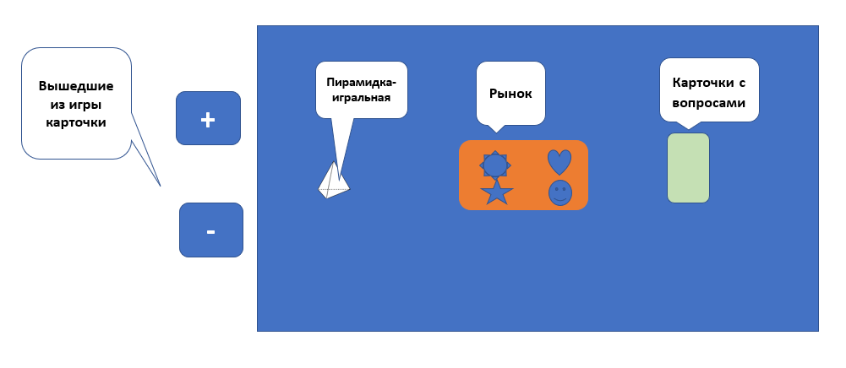
5.1. Макет игрового поля
Рисунок 2. Макет игрового поля
На рисунке представлена схема движение игроков на примере 1-го игрока:
- Игроки вытягивают из колоды персонажа, который обладает рядом характеристик и ресурсов. Например, «Золотая ложка» имеет повышающий коэффициент 5 в ресурсе денег. И принимают, и озвучивают экономическую цель, которую ходят достичь к концу игры.
- Игрок кидает игральную пирамиду – получает выпавшие ему значение
- Затем он делает выбор либо сторговать ресурсов на бирже, либо обратиться к карточкам с вопросами.
  - Игрок вытягивает карточку, если игрок понимает, что ему хватает ресурсов на прохождение её и тратит часть ресурсов и приобретая другие взамен, и кладёт использованную карточку в стопку вышедших из обращения карт со знаком «+».
  - В случае если игрок сторговал на рынке и решил вытянуть карточку.
    - Случае его на выпавшие значение кубика игрок принял ещё одно решение сторговать на рынке и только затем вытянул карточку с заданием.
    - В случае выполнения карточки он кладёт её в свою колоду со знаком «+», в случае невыполнения со знаком «-».
Замечание: Игроки должны оценивать свои возможности и риски, закупается до момента взятия карты.

5.2. Количество игроков:
Минимальное значение 2, оптимальное от 2 до 8, максимальное 10 игроков, такое количество обосновывается количеством действующих персонажей. Для удобства количество игроков не должно превышать 8, поскольку если мы возьмём примитивный математический расчёт, что каждому игроку выпадет значение равное 1, то 100:8=12,5 раз каждый игрок сможет пройти этап от подброса игральной пирамидки, до перемещения карты в колоду вышедших из обращения.
Чем больше игроков, тем медленнее протекает игра для каждого отельного участника и быстро со стороны хода всех игроков (в случае максимального количество участников пройдёт не более 6 полных обращений участков), в случае меньшего количество участников (мнение 5), игра приобретает большую динамику и непредсказуемость, так же увеличивается время прибывание в игре.
- Удержание внимания и обучающий результат

6.1. Петли вовлечения:
а) Петля прогрессии (виден ли рост капитала/уровня?)
Рост дохода достигаться путём накопления ресурсов (здоровья, удачи, связи, денег), наличие успешных ходов приближает участника к победе;
б) Петля тактики (есть ли интересные решения каждый ход?)
Интересные решения приниматься в каждом ходе поскольку вся игра требует взвешивать решения и предугадывать последствия, особенно в момент принятия решения траты имеющихся ресурсов, обращения к бирже за заменой ресурса или отклонения от решения и получения жетона;
в) Петля социального взаимодействия (конкуренция, торговля, кооперация?)
Конкуренция между игроками постоянна, при этом дисбаланс ресурсов вынуждает участников формировать и использовать биржу и вступать в кооперацию по торговле ресурсами, благодаря этому участники не только бороться с друг другом, но и ведут переговорную деятельность;
г) Эффект "еще один ход" (что заставляет хотеть играть снова?).
Азарт появляется у людей в ходе постоянной неопределённости – карточки и игральная пирамидка, которые вносят эффект неожиданности в игру и при этом простые правила постоянно будут заставлять участка думать, как взломать (выявить закономерность) систему или улучить результат в сравнение с другими игроками.

6.2. Конкретные знания и навыки:
а) Знания (знать что) — что такое личные финансы и как ими управлять, значение сбережений и инвестирования, роль социальных связей при достижении карьерных и жизненных целей;
б) Навыки (уметь как) — например, «составлять личный бюджет, оценивать риски инвестиционных решений, эффективно распоряжаться ограниченными ресурсами, управлять финансовыми обязательствами;
в) Установки (понимать почему) — важность планирования финансов для устойчивого будущего, необходимость диверсификации доходов и активов, понимание влияния здоровья и социальной поддержки ля построения карьеры, осознание ценности образования и профессионального развития.

6.3. Навыки игрока (итоговые):
Планирование бюджета, инвестиции и оценка риска, управление долгами и кредитами, разработка базовых стратегий накоплений, эффективное распределение ресурсов.
Инвестиционное море
@hilheim
«БГУ»
Институт управления и финансов (ИУФ)
Выпускник бакалавриата
Описание игры поиск затопленного города: игра «Инвестиционное море»
- Видение и целевая аудитория

- Ключевая концепция (Elevator Pitch):
Это игра о том, как игроки соревнуются кто первее найдёт затонувший город и привезёт больше сокровищ собранных со дна. Чтобы получить сокровища игрокам предстоит ответить на вопросы, касающиеся инвестиций.

- Цель игры
Игрок должен найти город и вернуться из путешествия- исследования обратно порт, не растеряв найденные сокровища. Победу одерживает участник Тот участник кто вернётся в порт и набрав больше сокровищ победит.

- Тема и образовательный фокус
Тема игры- инвестиции, учит следующим навыкам: оценка рисков инвестирования, она обучает следующим навыкам инвестирования: оценка рисков вложений, формирование инвестиционного портфеля, принятие решений относительно распределения активов.

- Целевая аудитория
10+, поскольку к этому возрасту люди уже знают про драгоценные металлы и камни, понимают, что предметы антиквариата имеют свою ценность и конечно, что всё вышеперечисленное относится к инвестициям. Данная игра будет интересна участникам благодаря приключенческому сюжету и познавательные сюжеты.

- Навыки игрока (на этом этапе - планируемые):
Понимание базовых финансовых целей и терминов, заявленных в разделе.

- Игровой мир, сценарий и персонажи

- Игровой мир и контекст:
Это современный мир, в котором люди желающие нажиться отправляются в море на поиске предметов высокой исторической ценности для дальнейшей перепродажи в музеи и аукционы. Поскольку игроки — это охотники за сокровищами, то они как никто лучше понимают, что их нажива — это инвестиция как для них сами, так и для будущих коллекционеров- таким образом участник узнает финансовую грамотность со стороны инвестиций.

- Сценарий и «режиссура»:
Каждый игрок командир своего корабля его задача опередить/победить своих конкурентов для этого ему необходимо выполнить два пункта: 1- найти и отметить на карте точное расположение дневного подводного (затопленного) города. 2- набрать и как можно больше сокровищ, для дальнейшей перепродажи. Каждым игроком движет жажда наживы и дух соперничества с другими игроками.

- Персонажи (игровые роли):
Различий в игроках нет, всё зависит от интеллектуальных способностей самого играющего, предписанных усилителей, как и ослабителей не предусмотрено.

- Навыки игрока (на этом этапе - планируемые):
Понимание разных финансовых жизненных ситуаций, адаптивность, стрессоустойчивость.
- Ключевые компоненты и артефакты
- Полный список компонентов:
Игровое поле, фигурки кораблей - фишки игроков, карточки с вопросами, кубик игральный, дублоны (это эквивалент стоимостной тех сокровищ, которые они добудут), значок затопленного города - доказательство его нахождения.
- Функция каждого артефакта:
Игровое поле:
а) отображает морское пространство и используется для передвижения игроков
б) перемещение игроков путём броска кубика
в) выбор оптимального маршрута увеличивает шансы успешного прибытия обратно в порт с сокровищами, наличие препятствий (неудача) может ликвидировать найденное, поэтому необходимо действовать продумано.
Фигурки кораблей:
а) для визуализации расположения игроков на игровом поле
б) позиционирование и движение по маршруту
в) выбор фигурки- корабля не влияет на успех или неудачу игрока, поскольку это визуализация текущего положения игрока.
Карточки с вопросами:
а) используется для клетки-теории и клетки-вопрос
б) проверка сообразительности и знаний игроков
в) за верный или неверный ответ полагается вознаграждения (дублоны) и штрафы (вычитание дублонов), верные ответы помогают игрокам заработать балы приближая их к успешному прохождению игры, неправильные ответы, уменьшают вероятность победы.
Кубик игральный:
а) используется для определения шагов, которые совершает игрок и как способ получения награды при попадании на золотую ячейку (игрок кидает кубик и получает то количество дублонов, которое получит подарком)
б) вносит в игру неожиданность – игрок не знает какое значение ему выпадет
в) удачу или неудачу оказывает на игрока только в случае удачного или неудачного совпадения (попасть на ячейку с сокровищем – удача, попасть в клетку- шторм – неудача).
Дублоны:
а) используется как валюта и как визуализация найденных сокровищ
б) плата на успешный отвеченный вопрос или приз за попадание на удачливую клетку (золотая клетка)
в) служит показателем успешности игрока (чем больше, тем лучше).
Значок затопленного города:
а) факт нахождения древнего затопленного города
б) подтверждение нахождения главного объекта игры – древнего затопленного города
в) факт наличия значка даёт право игроку на победу (чтобы победит должно быть добыто максимальное количество сокровищ и найден город)
Навыки игрока (на этом этапе - планируемые): понимание основных концепций инвестирования, быстрое принятие решений, управление рисками.

4. Ядро игрового процесса: механика и динамика

4.1. Условия Победы и Поражения (Критерии завершения игры)
- Условие окончания игры: когда все игроки доплывают обратно в порт.
- Условие победы: Игрок с наибольшим числом дублонов нашедший затопленный город объявляется победителем.
- Условия досрочного поражения (опционально): В момент, когда участнику нахватает средств заплатить за штраф.

4.2. Игровое состояние и ресурсы (Что мы считаем и отслеживаем)
  - Ресурсы игрока: дублоны (это эквивалент найденным сокровищам).
  - Активы и пассивы игрока: игрок ведёт учёт заработанных им дублонов.
  - Глобальные параметры игры: текущий раунд.

4.3. Цикл хода (Алгоритм действий игрока)
Алгоритм действий игрока:
  - Кинуть кубик.
  - Пройти через выпавшее количество ячеек.
  - Выполнить действие (если попал не на нейтральную зелёную ячейку).
  - Сверка наличия средств для передвижения (остались ли дублоны) если: 1) да -> может кидать кубик для хода, 2) нет, но он в безопасной зоне-> может совершить хот, нет и опасная зона (чёрная и красная клетка)-> игрок покидает игру (он погиб от нападение акул или от шторма).

4.4. Матрица действий и Механик (Как именно работают правила)
Таблица 1. Игровые действия
Действие | Условие выполнения | Процесс | Результат (изменение состояния)
Бросок кубика | а. Очередь участника подошла  б. летка шторм- загаданное число от 1 до 6 должно совпасть с результат броска  в. Золотая клетка- кинуть кубик и на эту сумму получить вознаграждение | а. Передвижение на выпавшие значения  б. сделать от 1 до 3 попыток броска, для выпадения загаданного значения  в. Бросок кубика (1 -раз) | а. передвижение на следующую клетка (вперёд)  б.1. получить плату равную 2-м дублоном за выполнение  б.2. вернуться на 3 шага назад  в. Полонение бюджета корабля игрока.
Задавание вопроса коллеги по игре, попавшего в синюю клетку | Нужно чтобы был хотя бы 1 игрок, который прошёл оранжевую клетку и взял карточку с вопросом (и ответом), предпочтение отдаётся к наиболее территориально приближённому игроку и не истратившего её на другого игрока. | Ответ игрока на синей клетке игроку, у которого есть карта с вопросом | Верный ответ – 2 дублона  Частично верный - 1 дублон  Неверный ответ – 2 шага назад.
Таблица 4.4.2: Механика событий
Тип события | Условие срабатывания | Эффект обоснование (связь с фин. грамотностью)
Оранжевая клетка (Теория) | Изучение теории из полученной карточки | Ознакомление с теоретическими основами
Синяя клетка (Вопрос от другого участника) | Ответ на вопрос игроку, которому вытянул карточку на оранжевой клетке  Верный ответ – 2 дублона  Частично верный - 1 дублон  Неверный ответ – 2 шага назад. | Развитие критического мышление и применения знаний на практике
Чёрная клетка (Шторм) | Игрок загадывает определённое значение (1-6 озвучивая его в слух, чтобы другие участники могли его проследить), и 3 раза кидает кубик, если значение выпало он получает 2 дублона, если нет, то он отходит на 3 шага назад. | Понимание рисков и вероятности исходов финансовых решений
Серая клетка (Нападение акул) | Путешественник должен рассказать последнюю изученную теорию. Если ответ полный, игрок переходит на безопасную зеленую клетку. Если ответ неполный, он отходит на 1 клетку назад. Если ответ неправильный, игрок отходит на 2 клетки назад. | Проверяет степень усвоения знаний и способность ясно их выражать

4.5. Модель непредсказуемости и «реиграбельности»
  - Источники случайности: Броски кубиков, выбор других игроков.
  - Компенсация случайности стратегией: Игрок может как улучить своё положение оказавшись на золотой ячейке (может получить на свой счёт от 1 до 3-х дублонов), так и ухудшить в случае, если ответы на ячейках будут не верными.
  - Взаимодействие игроков: ответы на вопросы других игроков.

4.6. Диаграмма потока игры (Визуализация)
[Начало игры] -> [Определение очередности] -> [Цикл раунда] -> [Ход игрока 1 (по фазам)] -> [Ход игрока 2] -> ... -> [Проверка условий окончания(все игроки не выбывшие из игры прибыли в обратно в порт- отправитель)] -> [ДА -> Подсчет количества дублонов и значка города] -> [НЕТ -> Следующий раунд].
  - Оформление и визуализация
- Макет игрового поля
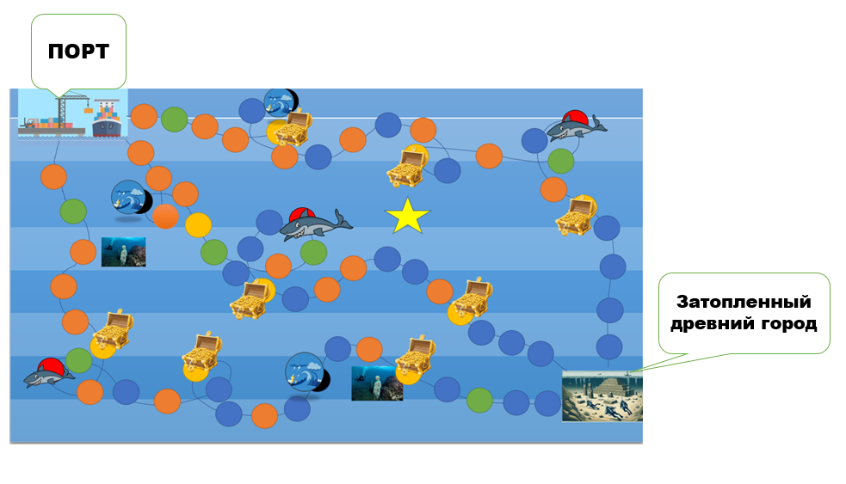
Рисунок 2. Макет игрового поля
- Значение клеток:
  - Безопасная клетка (зеленая). Тут игрок находится в безопасности.
  - Клетка-теория (оранжевая). Взять вопрос из колоды ознакомиться с ней, отложить себе карточку для задавания вопроса игроку, попавшему в оранжевую клетку. На случай если мало будет игроков, взявших на оранжевой клетке карту или в случаях, когда нет открытых (взятых из колоды) карточек, в случае начала или хода игры, дать возможность не отвечающему на вопрос игроку вытянуть карточку и зачитать теорию и варианты ответа на вопрос.
  - Клетка-вопрос (синий). На этой клетке игрок должен ответить на вопрос, который ему задает другой игрок по пройденной теории. Если ответ верный, игрок остается на позиции и получает 2 дублона. Если ответ неполный, игрок отходит на 1 шаг назад и получает 1 дублон. В случае неверного ответа игрок возвращается на 2 шага назад, баллы не начисляются.
  - Клетка-шторм (черная). Участник получает штормовое предупреждение: путешественник должен удержаться на палубе и сохранить ресурсы. Для этого он загадывает определенное количество очков (от 1 до 6) и 3 раза кидает кубик. Если такое число выпадает, то путешественник справится с бурей и получит 2 дублона. Если ему не повезло, волны отбрасывают корабль на 3 хода, а путешественник теряет 5 дублонов. Если баллов недостаточно, игрок становится должным.
  - Клетка-акула. К кораблю приближается акула. Путешественник должен доблестно сразиться с ней: рассказать изученную на предыдущей клетке теорию. Если ответ полный, игрок переходит на безопасную зеленую клетку. Если ответ неполный, он отходит на 1 клетку назад. Если ответ неправильный, игрок отходит на 2 клетки назад.
  - Клетка сокровище (золотая). Игрок получает призовые дублоны путем броска кубика: выпавшее число равняется количеству полученных баллов делёное на два (округление в большую сторону).

- Количество игроков:
От 2 до 6 игроков, поскольку такое количество оптимально для передвижения по полю (3 маршрута от порта до города по 24 клетки). Чем больше игроков, тем быстрее завершается игра.

6. Удержание внимания и обучающий результат

6.1. Петли вовлечения:
а) Петля прогрессии виден рост капитала каждого участника,
б) Петля тактики необходимость выбора пути и реакций на ситуации,
в) Петля социального взаимодействия (конкуренция, торговля, кооперация?) конкуренция и сотрудничество (в момент работы с теорией и вопросами),
г) Эффект "еще один ход» мотивация держится на конкурентной борьбе.

6.2. Конкретные знания и навыки:
а) Знания (знать что) — терминология и принципы инвестирования;
б) Навыки (уметь как) — применение финансовых методов в период нестабильности;
в) Установки (понимать почему) — понимать важность планирования и расчётов рисков.

6.3. Навыки игрока (итоговые):
Оценка инвестиционных рисков, критическое мышление, принятие обоснованных решений в области распределения активов.
Цифровое подземелье
@hilheim
«БГУ»
Институт управления и финансов (ИУФ)
Выпускник бакалавриата
Описание игры выход из подземелья: игра «Цифровое подземелье
- Видение и целевая аудитория
- Ключевая концепция (Elevator Pitch):
Это игра о том, как герои выбираются из разрушающегося подземелья, в котором им приходиться конкурировать за получение наград и спасать коллег с стратегической целью – выживания.

- Цель игры:
Победителем становиться тот игрок, который соберёт максимальное количество драгоценностей и останется при этом жив.

- Тема и образовательный фокус:
Тема игры - бизнес (ситуация, в которую попадают герои наиболее схожа с поведением бизнесменов), она обучает следующим навыкам финансовой грамотности распределение ресурсов, оценка рисков инвестиций.

- Целевая аудитория:
От 12 лет и старше. Данная игра будет интересна поскольку в ей динамично принимаются решения (способствует удержанию внимания), и необходимо вести расчёты – кому помочь для выгоды и предсказывать поведение конкурента в экстренной ситуации. Всё вышеперечисленное хорошо знакома каждому кто хоть раз находится в конкурентной среде: школа, университет, работа. тема получения активов и пассивов извечна и сближает игроков – поскольку в реальной жизни мы тоже ведём постоянную борьбу за ресурсы и обязательства.

- Навыки игрока (на этом этапе - планируемые):
Понимание базовых финансовых целей и терминов, заявленных в разделе

- Игровой мир, сценарий и персонажи

- Игровой мир и контекст:
Это подземелье, из которого героям нужно выбраться живыми и с богатствами. Подземный мир хранит в себе не только опасности, но и сокровища, драгоценные камни и металлы, их добыча и управление ресурсами это основа их финансового благополучия.

- Сценарий и «режиссура»:
Игра начинается с того что 5 героев разными путями оказавшиеся в подземелье встречаются в пещере, все они видят указатель указывающий направление к выходу, но путей к выходу множество и герои не знают о предстоящих перед ними препятствиями, они знают только то что им нужно взять из текущего положения максимум, ведь сокровища находящие в недрах высоко цениться на земле и если они смогут найти больше то они смогут обеспечить свой род на несколько поколений в перёд, что порождает в героях стремление к победе, и не стоит забывать что они ощущают толчки, свидетельствующие о том что пещера начала разрушаться и теперь для них первостепенную важность имеет аспект выживаемости. Игроком движет жажда жизни и наживы.

- Персонажи (игровые роли):
5 типов персонажей ограниченные способом перемещения: маг ходит от 1 до 3 шагов прямо, рыцарь – по диагонали 2 шага, оракул- перепрыгивает через одну по диагонали, дева ходи во все стороны но только на 1 шаг (в том числе и по диагонали), тигр- шаг вперёд и два в бок. Выбор персонажа не влияет на финансовую стратегию.

- Навыки игрока (на этом этапе - планируемые):
Эмпатия, оценка рисков, расчётливость в достижение целей.
- Ключевые компоненты и артефакты

- Полный список компонентов:
Поле игральное, справочный лист, карты с вопросами по активам и пассивам, фигурки персонажей игроков-5 штук, кубик игральный, карточки кооперации, карточки с персонажами – 30 штук (6 комплектов с 5 персонажами).

- Функция каждого артефакта:
Поле игральное:
а) по нему передвигаются игроки
б) реализует основную последовательность игровых ходов и событий, происходящих в процессе передвижения.
в) влияние: может как уничтожить игрока (погибель от обрушения), и он выбывает из игры, так и может одарить драгоценностями и успешным выходом из подземелья.
Справочный лист:
  - помогает игрокам запомнить свои ходы и ходы других игроков, а также значение ячеек.
  - иллюстративный материал, являющейся отправной точкой для игроков.
  - не оказывает влияния на успех или неудачу игрока.
Карты с вопросами о активах и пассивах:
- вытягиваются (в последствие отмечаются) в случае, когда необходимо провести кооперацию – обмен карточек кооперации игроков либо в случае, когда игрок претендует на драгоценность (наступает на круглую ячейку) или же оказался в ловушке;
- обязательная составляющая игры, внедряющая обучающий финансовой грамотности компонент;
- правильные ответы позволяют обмениваться стилем передвижения 1 раз с игроком согласившемся на сотрудничество (в случае, когда происходит обмен с карточками кооперации) и правильные ответы позволяют получить драгоценности (конвертируемые в деньги при продаже в наземном пространстве) – путь к победе, а также в случае неверного ответа отнимет имеющийся заработанный результат.
Фигурки персонажей-игроков:
- их пользуют игроки для отметки своего текущего положения на карте;
- отражает движение игрока по карте;
- каждый игрок выбирает поправившего ему персонажа и следственно стиль передвижения, для ликвидации усиления отдельных персонажей (таких как маг, например), были на карте представлены ограничители и барьеры – стены, лава, ловушки, делающие игру более равной и честной для всех игроков.
Кубик игральный:
а) используется для определения обрушения нижестоящих уровней подземелья, его бросает; каждый игрок в конце раунда (когда все участники сделали 1 ход);
б) вносит случайный результат разрушения уровня;
в) Влияет на скорость игрового процесса (чем больше происходит обвал, тем быстрее участкам нужно будет принимать решения), вносит баланс в удачливость и стратегию участников.
Карточки кооперации:
а) позволяет участником помогать друг-другу достигать целей (обход от угрозы или получение драгоценности). За каждым игроком закреплен цвет и 7 карточек коопераций (то есть 7 шагов, когда каждый из игроков может обменяться стилем хода с другим игроком) (итого: 35 = 7*5). Маг – синий, рыцарь - зелёный, оракул - жёлтый, дева - розовый, тигр – оранжевый;
б) данный компонент сплачивает игроков призывая к командной работе и продуманным действиям;
в) повышает шансы успешного прохождение игры и снижает риски финансовых потерь.
Карточки с персонажами:
а) позволяет игрокам производить передвижение по игровому полю.
б) вносит неожиданный исход, поскольку игрок не знает кто ему выпадет из персонажей и как ему придаться сходить.
в) разные персонажи передвигаются по-разному, аспект постоянной перемены игроков позволяет минимизировать нечестную победу игроку, для примера есть персонаж, который быстрее передвигается, когда нет препятствий – это маг, если игроку будет чаще попадаться маг в момент когда он находиться вдали от угроз то он имеет выше шанс на скорое продвижение к финишу, но меньшую вероятность что сможет заработать драгоценности.

- Ядро игрового процесса: механика и динамика

4.1. Условия Победы и Поражения (Критерии завершения игры)
  - Условие окончания игры: игрок проходит все 24 уровня.
  - Условие победы: игрок с наибольшим количеством драгоценностей, дошедший до финала.
  - Условия досрочного поражения (опционально): если игрок просчитывается и попадает лаву или стену, так же в случае, если он находился на уровне, который прошёл под обрушение.

4.2. Игровое состояние и ресурсы (Что мы считаем и отслеживаем)
  - Ресурсы игрока: драгоценности, которые он заработал.
  - Активы и пассивы игрока: ответы на карточки в круглых ячейках – драгоценные металлы и камни, могут дать баллы, которые в конце игры можно конвертировать в единую валюту.
  - Глобальные параметры игры: текущий раунд.

4.3. Цикл хода (Алгоритм действий игрока)
Пронумерованная последовательность фаз.
  - Игроки выбирают между собой очерёдность. Игрок вытягивает персонажа.
  - Вариации поведения игрока.
2.1. Делает обычный шаг свойственный его персонажу.
2.2. Если игрок видит угрозу или драгоценность, которую он не сможет прейти или забрать обращается к другому игроку (кто находиться от него в непосредственной близости - не дальше, чем через одну клетку) чьим шагом сможет миновать беду и либо забрать драгоценность по усмотрению игрока.
2.2.1. Если другой игрок готов на кооперацию вытягивается из колоды с вопросами карта.
2.2.1.1. Они отвечают на него верно и обмениваются своими карточками кооперации. Делают шаги все игроки у кото участвовал в обмене.
2.2.1.2. Отвечают неверно, в таком случае они либо втягивают вторую карту- вопрос либо отказываться от кооперации. Игрок ожидает следующего своего шага либо кооперирует с другим игроком ели того требует ситуация.
  - Бросается кубик (в том же порядке как идут игроки бросается кубик (когда все игроки походили), определяющий обрушения уровня).

4.4. Матрица действий и Механик (Как именно работают правила)
Таблица 1. Игровые действия
Действие | Условие выполнения | Процесс | Результат
Простой шаг игрока | Вытянул карточку с персонажем | Выполняется доступная вариация шага доступная игроку | Перемещение на другую ячейку
Кооперация | Согласие двух стран на обмен шагом | a) взятие карточки-вопроса из колоды  б) правильный ответ на вопрос  в) обмен карточками кооперации игроками- подвергающий единоразовый обмен типом передвижения, сброс использованных карточек | Перемещение на другую ячейку

Таблица 2. Механика событий
Тип события | Условия срабатывания | Эффект обоснования
Обычный ход | Пришла очередь, и игрок принял решение | Учит принимать взвешенные решения в условиях ограниченности ресурсов (не можешь выполнить действие выше своих возможностей).
Кооперация | Согласие двух игроков и выполнение карточки | Учит сотрудничеству и взаимопомощи в условиях ограниченности ресурсов.
Обвал уровня | Значение выпадающие на кубике удаляет нижнею часть игрового поля – происходящие каждый, когда все игроки сделали по 1-му ходу. | Учит просчитывать риски и потенциально неверные решения.

4.5. Модель непредсказуемости и «реиграбельности»
  - Источники случайности: выбор других игроков, броски кубика.
  - Компенсация случайности стратегией: компенсация потенциальной угрозы (например обвал уровня (который точно произойдёт от значения от 1 до 3-х) или трупик за счёт вступления в сотрудничество с другим игроком (использование карт кооперации) для использования его стиля хода.
  - Взаимодействие игроков: игроки взаимодействуют, когда решают использовать карты кооперации. Главный источник реиграбельности это комплекс постоянных неминуемых передвижений (если не про шагнут дальше, то будут пограблены под обвалом) и сотрудничество.

4.6. Диаграмма потока игры (Визуализация)
[Начало игры] ->[Определение очередности] -> [ вытягивание персонажа] -> [Цикл раунда] -> [Ход игрока 1 (по фазам)] -> [Ход игрока 2] -> ... [Ход игрока 5 (по фазам)] -> [Обрушение уровня (значение выпавшие на кубике пропорционально количеству обрушений)] -> [Подсчёт действующих участников] -> [ДА -> Участники остались] -> [Следующий раунд] -> …[Проверка условий окончания] -> [ДА -> Все живые игроки дошли до финиша] -> [НЕТ -> игроки прибывшие на финиш дожидаются игроков которые ещё в игре] -> [Все живые игроки на финише] -> [ Игра окончена- подводятся итоги по заработанному] -> [Выявляется победитель].

5. Оформление и визуализация

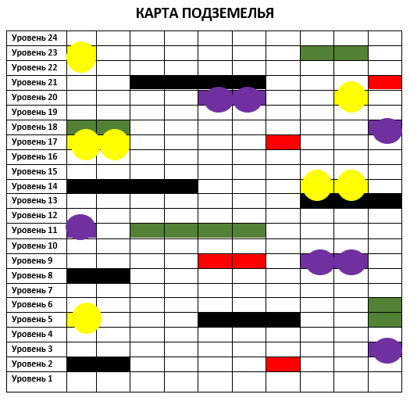
  - Макет игрового поля
Рисунок 1. Игрового поля
  - Обозначения:
а) Группа-угроза:
- Чёрно стены - через них нельзя не пройти не проскочить.
- Красным цветом – отмечена магма, когда игрок наступает на неё он сгорает, то есть автоматически погибает вместе в тем, что он заработал (золото, драгоценные камни).
- Зелёный цвет – ловушки попав на неё герой отвечает на штрафной вопрос без права вознаграждения.
б) Группа-заработок:
- Жёлтое-золото - нужно встать на эту ячейку и ответить на вопрос о активах.
- Фиолетовый - драгоценные камни- нужно встать на ячейку и ответить на вопрос о пассивах.
Передвижение персонажей: 5 типов персонажей ограниченные способом перемещения: маг ходит от 1 до 3 шагов прямо, рыцарь – по диагонали 2 шага, оракул- перепрыгивает через одну по диагонали, дева ходит во все стороны но только на 1 шаг (в том числе и по диагонали), тигр- шаг вперёд и два в бок.

  - Количество игроков:
От 2 до 5 игроков это обусловлено удобством перемещения по полю и количеством персонажей способных по-разному передвигаться. Чем больше игроков, тем быстрее идёт игра.

6. Удержание внимания и обучающий результат

  - Петли вовлечения:
а) Петля прогрессии - видимый рост накоплений драгоценностей,
б) Петля тактики - принятие нестандартных решений каждый ход,
в) Петля социального взаимодействия -активные переговоры и сотрудничества участников игры с друг другом,
г) Эффект "еще один ход" - постоянное ощущение напряжения, вызванного неминуемым обвалом пещеры и борьбы за ресурсы (драгоценности)

6.2. Конкретные знания и навыки:
а) Знания (знать что) — что такое активы и пассивы, как они, выглядя и выявление ключевых отличий.
б) Навыки (уметь как) — навык оценки риска и разделения бюджета;
в) Установки (понимать почему) — понимать важность долгосрочных вложений и экономии.

6.3. Навыки игрока (итоговые):
Принятие решений в условиях неопределённости, оценка рисков, критическое мышление, принятие обоснованных решений в области распределения активов.

